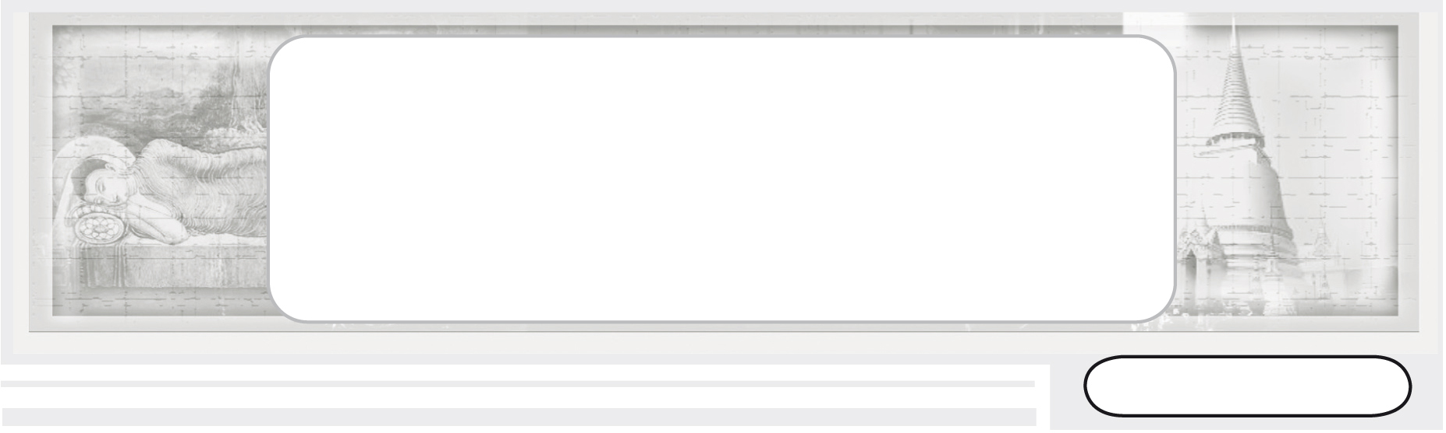

ความสำคัญของพระพุทธศาสนาและพุทธประวัติ
หน่วยการเรียนรู้ที่ 1

เวลา 3 ชั่วโมง


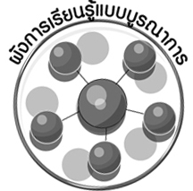
ผังการเรียนรู้แบบบูรณาการ

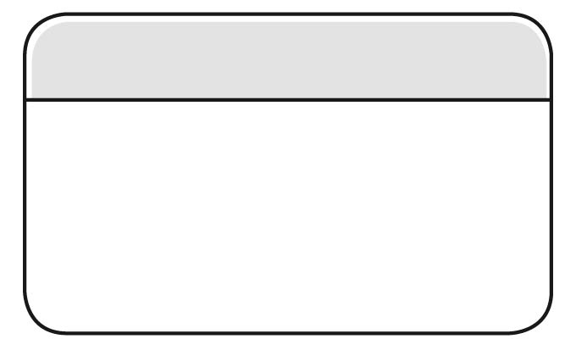
ภาษาไทย
• การอ่านบทอาขยาน
• การพูดแสดงความคิดเห็น



ศิลปะ : ทัศนศิลป์
• การจัดทำแผนภาพ
• การวาดภาพวัฒนธรรมไทย
และพุทธประวัติ
การงานอาชีพและเทคโนโลยี
• การทำงานร่วมกันเป็นกลุ่ม

ความสำคัญของ
พระพุทธศาสนา
และพุทธประวัติ


ตัวชี้วัด
1. อธิบายความสำคัญของพระพุทธศาสนาหรือศาสนาที่ตนนับถือ ในฐานะที่เป็นรากฐานสำคัญของวัฒนธรรมไทย (ส 1.1 ป.3/1)
2. สรุปพุทธประวัติตั้งแต่การบำเพ็ญเพียรจนถึงปรินิพพาน หรือประวัติของศาสดาที่ตน
นับถือตามที่กำหนด (ส 1.1 ป.3/2)

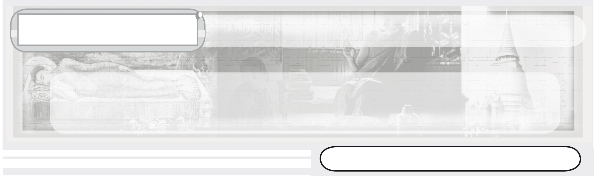
หน่วยการเรียนรู้ที่ 1

ความสำคัญของพระพุทธศาสนาและพุทธประวัติ

แผนการจัดการเรียนรู้ที่ 1 ความสำคัญของพระพุทธศาสนาในฐานะที่
เป็นรากฐานสำคัญของวัฒนธรรมไทย

ชั้นประถมศึกษาปีที่ 3 เวลา 1 ชั่วโมง

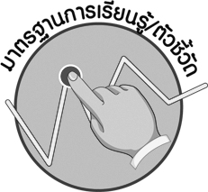
มาตรฐานการเรียนรู้/ตัวชี้วัด

มาตรฐานการเรียนรู้
ส 1.1 รู้และเข้าใจประวัติ ความสำคัญ ศาสดา หลักธรรมของพระพุทธศาสนาหรือศาสนาที่ตนนับถือและศาสนาอื่น มีศรัทธาที่ถูกต้อง ยึดมั่น และปฏิบัติตามหลักธรรมเพื่ออยู่ร่วมกันอย่างสันติสุข
ตัวชี้วัด
ส 1.1 ป.3/1 อธิบายความสำคัญของพระพุทธศาสนาหรือศาสนาที่ตนนับถือ ในฐานะที่เป็นรากฐานสำคัญของวัฒนธรรมไทย

จุดประสงค์การเรียนรู้สู่ตัวชี้วัด

1. อธิบายพระพุทธศาสนาเป็นรากฐานสำคัญของวัฒนธรรมไทย (K)
2. จำแนกวัฒนธรรมไทยที่สืบทอดจากพระพุทธศาสนา (P)
3. เห็นคุณค่าและชื่นชมในวัฒนธรรมไทย (A)

สาระสำคัญ

พระพุทธศาสนาเป็นรากฐานสำคัญของวัฒนธรรมไทย มีความสัมพันธ์กับวิถีชีวิต
ของสังคมไทย


สาระการเรียนรู้

รากฐานวัฒนธรรมไทย


คุณลักษณะอันพึงประสงค์
ใฝ่เรียนรู้
ตัวชี้วัดที่ 4.1 ตั้งใจ เพียรพยายามในการเรียนและเข้าร่วมกิจกรรมการเรียนรู้

สมรรถนะสำคัญของผู้เรียน
ความสามารถในการคิด


ชิ้นงานหรือภาระงาน (หลักฐาน ร่องรอยแสดงความรู้)

1. แผนภาพวัฒนธรรมไทย
2. ชิ้นงานที่ 1 เรื่อง พระพุทธศาสนาเป็นรากฐานสำคัญของวัฒนธรรมไทย
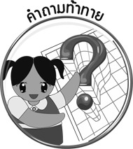
คำถามท้าทาย
•
วัฒนธรรมไทยเป็นสัญลักษณ์ที่บ่งบอกถึงความเป็นไทย นักเรียนมีแนวทางที่จะสืบสานและดำรงรักษาวัฒนธรรมไทยให้มั่นคงอยู่คู่กับชาติไทยตลอดไปได้อย่างไร

การจัดกิจกรรมการเรียนรู้

1. ครูติดบทอาขยานบนกระดานและอ่านให้นักเรียนฟัง จากนั้นให้นักเรียนอ่านตาม
โดยพร้อมเพรียงกัน


วัฒนธรรมไทย
ในโลกนี้มีอะไรเป็นไทยแท้ของไทยแน่นั้นหรือคือภาษา
ซึ่งผลิดอกออกผลแต่ต้นมารวมเรียกว่าวรรณคดีไทย
อนึ่งศิลป์งามเด่นเป็นของชาติเช่นปราสาทปรางค์ทองอันผ่องใส
อีกดนตรีรำร่ายลวดลายไทยอวดโลกได้ไทยแท้อย่างแน่นอน
และอย่าลืมจิตใจแบบไทยแท้เชื่อพ่อแม่ฟังธรรมคำสั่งสอน
กำเนิดธรรมจริยาเป็นอาภรณ์ประชากรโลกเห็นเราเป็นไทย
หม่อมหลวงปิ่น มาลากุล
จากหนังสืออาขยานภาษาไทย ช่วงชั้นที่ 1 - ช่วงชั้นที่ 4 ของกระทรวงศึกษาธิการ

2. ให้นักเรียนร่วมกันสรุปบทอาขยานลงในแผนภาพบนกระดาน โดยครูใช้คำถาม ดังนี้
•
จากบทอาขยาน มีสิ่งใดบ้างที่แสดงถึงวัฒนธรรมไทย
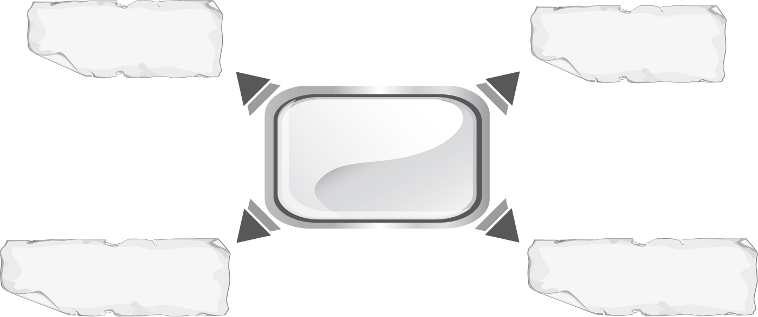
ภาษาไทย

ศิลปะและดนตรีไทย

บทอาขยาน
วัฒนธรรมไทย
วรรณคดีไทย

อุปนิสัยของคนไทย

3. ครูอธิบายให้นักเรียนฟังว่า วัฒนธรรมที่ดีงามของไทยส่วนใหญ่ได้รับอิทธิพลมาจากพระพุทธศาสนา ได้แก่ วัฒนธรรมด้านประเพณี วัฒนธรรมด้านอุปนิสัย วัฒนธรรมด้านกิริยา-
มารยาท วัฒนธรรมด้านวิถีชีวิตความเป็นอยู่
4. ให้นักเรียนดูภาพวัฒนธรรมที่ดีงามที่ได้รับอิทธิพลจากพระพุทธศาสนา เช่น
ภาพการเวียนเทียน จากนั้นให้นักเรียนร่วมกันสนทนา โดยครูใช้คำถาม ดังนี้
•
การกระทำในภาพแสดงถึงวัฒนธรรมในด้านใด (วัฒนธรรมด้านประเพณี)
วัฒนธรรมดังกล่าว เกี่ยวข้องกับพระพุทธศาสนาอย่างไร (เป็นการระลึกถึงคุณของพระพุทธเจ้าที่มีต่อพุทธศาสนิกชน)
•

5. ครูทำบัตรคำเกี่ยวกับวัฒนธรรมด้านต่าง ๆ มาอย่างละ 2 ด้าน จากนั้นให้นักเรียนจำแนกบัตรคำว่าเป็นวัฒนธรรมด้านใด
พิธีบวช
การทำบุญขึ้นบ้านใหม่
•
วัฒนธรรมด้านประเพณี
การปล่อยปลา
การทำทาน
•
วัฒนธรรมด้านอุปนิสัย
การกราบผู้ใหญ่
การพูดจาไพเราะ
•
วัฒนธรรมด้านกิริยามารยาท
การประกอบอาชีพสุจริต
ความประหยัด อดออม
•
วัฒนธรรมด้านวิถีชีวิตความเป็นอยู่

6. ครูและนักเรียนร่วมกันสรุปเกี่ยวกับวัฒนธรรมไทยที่มีรากฐานมาจากพระพุทธศาสนา โดยครูใช้คำถาม ดังนี้
•
วัฒนธรรมใดบ้างที่มีรากฐานมาจากพระพุทธศาสนา (ตัวอย่างคำตอบ วัฒนธรรมด้านกิริยามารยาท เช่น การกราบไหว้ การก้มตัวขณะเดินผ่านผู้ใหญ่)
7.ให้นักเรียนและครูร่วมกันสรุปความรู้ ดังนี้
• นักเรียนสามารถสรุปได้ว่า พระพุทธศาสนาเป็นรากฐานของวัฒนธรรมไทย ซึ่งเป็นสิ่งที่
ดีงาม มีคุณค่าต่อสังคมไทยจากอดีตจนถึงปัจจุบัน
8.ให้นักเรียนร่วมกันแสดงความคิดเห็น โดยครูใช้คำถามท้าทาย ดังนี้
•
วัฒนธรรมไทยเป็นสัญลักษณ์ที่บ่งบอกถึงความเป็นไทย นักเรียนมีแนวทางที่จะสืบสานและดำรงรักษาวัฒนธรรมไทยให้มั่นคงอยู่คู่กับชาติไทยตลอดไปได้อย่างไร
9. ให้นักเรียนทำชิ้นงานที่ 1 เรื่อง พระพุทธศาสนาเป็นรากฐานสำคัญของวัฒนธรรมไทย

การจัดบรรยากาศเชิงบวก

ให้นักเรียนอ่านบทอาขยานแล้วช่วยกันสรุปบทอาขยานเป็นแผนภาพลงบนกระดาน


สื่อการเรียนรู้

1. บทอาขยานวัฒนธรรมไทย
2. บัตรคำวัฒนธรรมไทย
3. ชิ้นงานที่ 1 เรื่อง พระพุทธศาสนาเป็นรากฐานสำคัญของวัฒนธรรมไทย

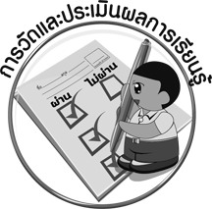
การวัดและประเมินผลการเรียนรู้

1. วิธีการวัดและประเมินผล
1.1 สังเกตพฤติกรรมของนักเรียนในการเข้าร่วมกิจกรรม
1.2 ตรวจชิ้นงานที่ 1
2. เครื่องมือ
• แบบสังเกตพฤติกรรมการเข้าร่วมกิจกรรม
3. เกณฑ์การประเมิน
• การประเมินพฤติกรรมการเข้าร่วมกิจกรรม
ผ่านตั้งแต่ 2 รายการ ถือว่า ผ่าน
ผ่าน 1 รายการ ถือว่า ไม่ผ่าน

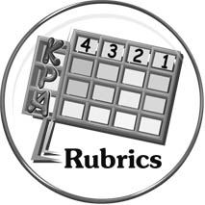
การประเมินผลตามสภาพจริง (Rubrics)

การประเมินชิ้นงานที่ 1 ให้ผู้สอนพิจารณาจากเกณฑ์การประเมินผลตามสภาพจริง (Rubrics)
เรื่อง พระพุทธศาสนาเป็นรากฐานสำคัญของวัฒนธรรมไทย

เกณฑ์การประเมิน | ระดับคะแนน
เกณฑ์การประเมิน | 4 | 3 | 2 | 1
วาดภาพและเขียนอธิบายหรือสรุปวัฒนธรรมไทย | วาดภาพและเขียนอธิบายหรือสรุปวัฒนธรรมไทยได้ สัมพันธ์กับ  หัวข้อที่กำหนด และแตกต่างจากที่ครูยกตัวอย่าง  มีการเชื่อมโยง  ให้เห็นถึงความสัมพันธ์กับตนเองและผู้อื่น | วาดภาพและเขียนอธิบายหรือสรุปวัฒนธรรมไทยได้ สัมพันธ์กับ  หัวข้อที่กำหนด และแตกต่างจากที่ครูยกตัวอย่าง  แต่เชื่อมโยงให้เห็นเฉพาะตนเอง | วาดภาพและเขียนอธิบายหรือสรุปวัฒนธรรมไทยได้ สัมพันธ์กับหัวข้อที่กำหนด ตามที่ครูยกตัวอย่าง  แต่มีการดัดแปลงให้แตกต่าง | วาดภาพและเขียนอธิบายหรือสรุปวัฒนธรรมไทยได้ สัมพันธ์กับหัวข้อที่กำหนด ตามที่ครูยกตัวอย่าง



ข้อเสนอแนะของผู้บริหารสถานศึกษา

______________________________________________________________________________
______________________________________________________________________________
______________________________________________________________________________
______________________________________________________________________________
______________________________________________________________________________
______________________________________________________________________________
______________________________________________________________________________
______________________________________________________________________________
______________________________________________________________________________
______________________________________________________________________________
______________________________________________________________________________
______________________________________________________________________________
______________________________________________________________________________
______________________________________________________________________________
______________________________________________________________________________
______________________________________________________________________________
______________________________________________________________________________
______________________________________________________________________________
______________________________________________________________________________
______________________________________________________________________________
______________________________________________________________________________
______________________________________________________________________________
______________________________________________________________________________
______________________________________________________________________________

ลงชื่อ_________________________ (ผู้บริหารสถานศึกษา)
(_________________________)
________/________/________


บันทึกหลังการสอน

ผลการจัดการเรียนการสอน

______________________________________________________________________________
______________________________________________________________________________
______________________________________________________________________________
______________________________________________________________________________
______________________________________________________________________________
______________________________________________________________________________

ปัญหา / อุปสรรค

______________________________________________________________________________
______________________________________________________________________________
______________________________________________________________________________
______________________________________________________________________________
______________________________________________________________________________
______________________________________________________________________________

แนวทางแก้ไข

______________________________________________________________________________
______________________________________________________________________________
______________________________________________________________________________
______________________________________________________________________________
______________________________________________________________________________
______________________________________________________________________________

ลงชื่อ_____________________________ (ผู้บันทึก)
(____________________________)
_________/__________/________

